ประชุม พื้นที่เขต 12 สงขลา
วันที่ 19-20 กุมภาพันธ์ 2565 ณ ห้องประชุม 1402 สถาบันนโยบายสาธารณะ มหาวิทยาลัยสงขลานครินทร์ และผ่านระบบออนไลน์

- วันที่ 19 กุมภาพันธ์ 2565

ผู้เข้าร่วมประชุมออนไลน์
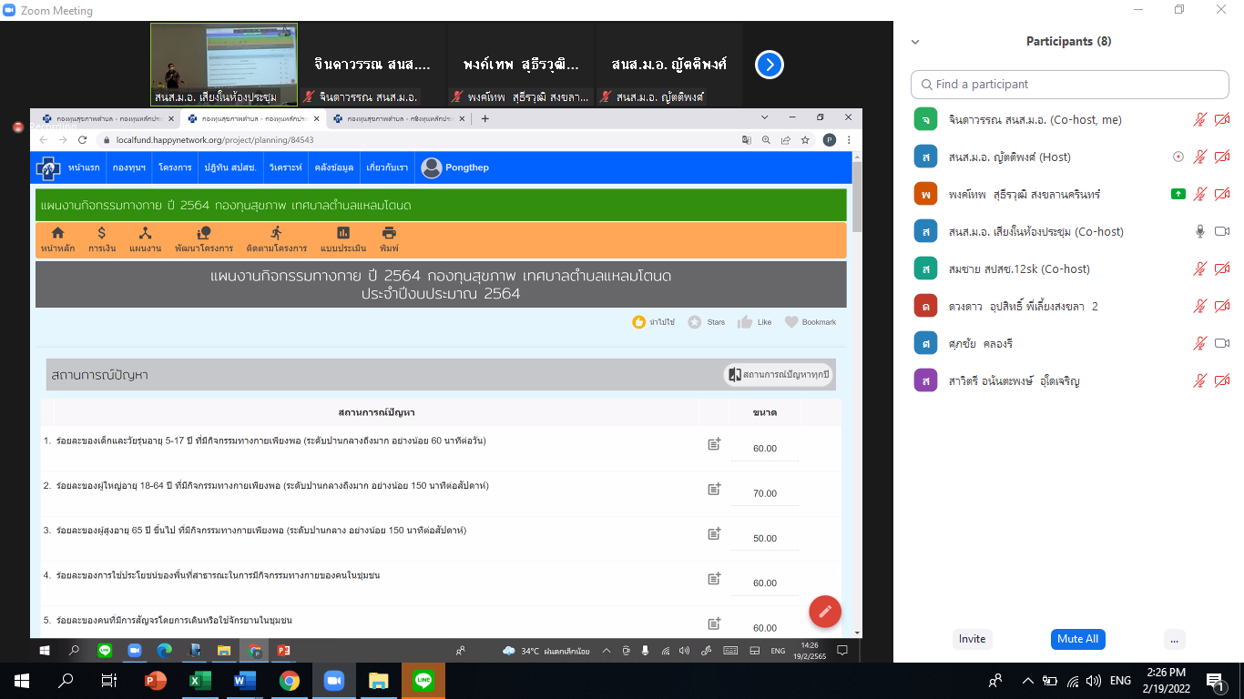

ภาพประกอบการประชุม
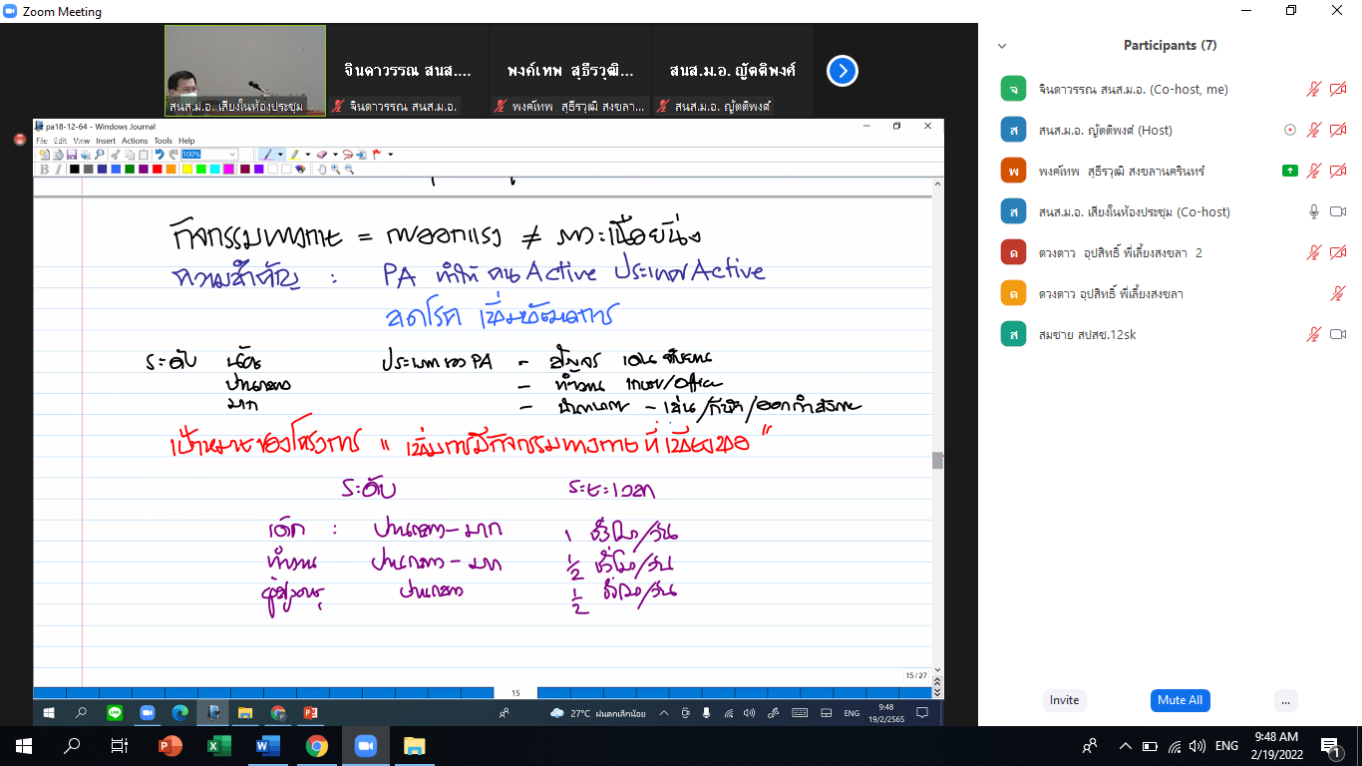
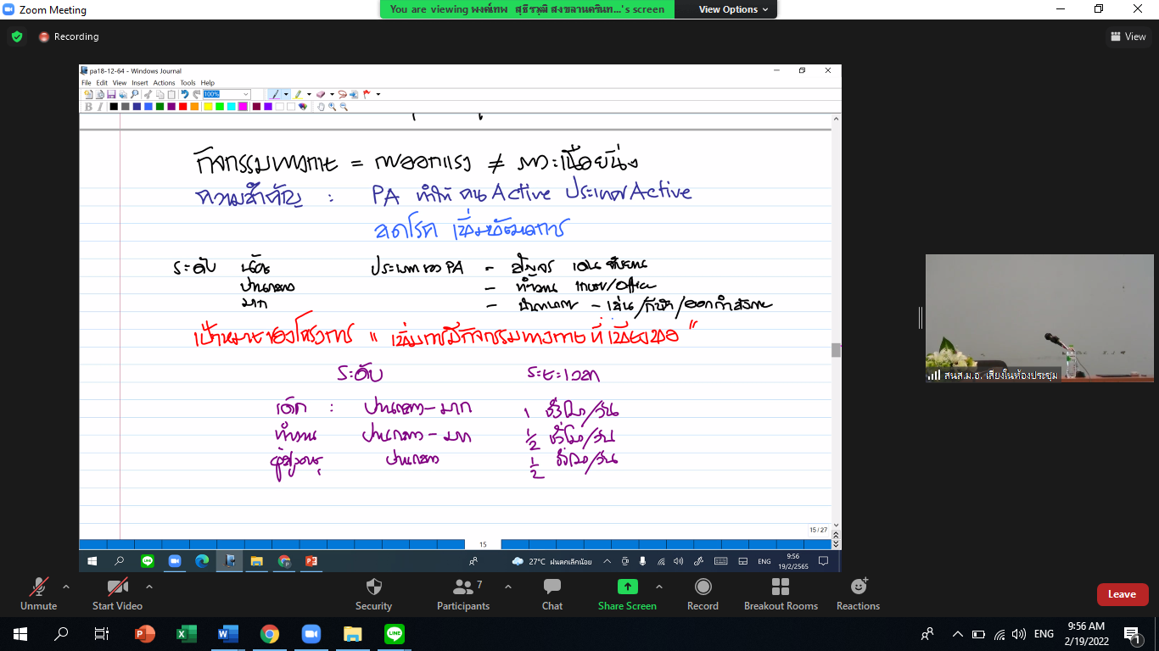

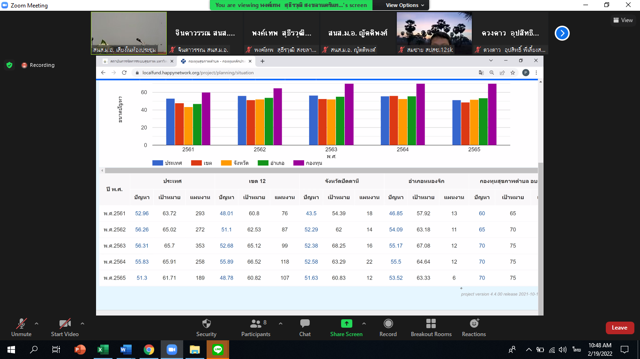

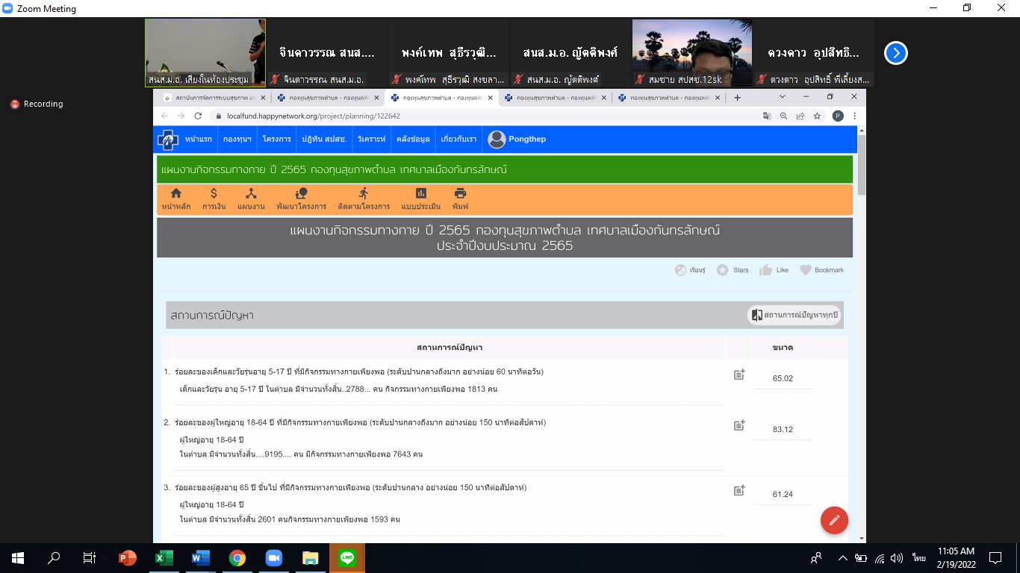

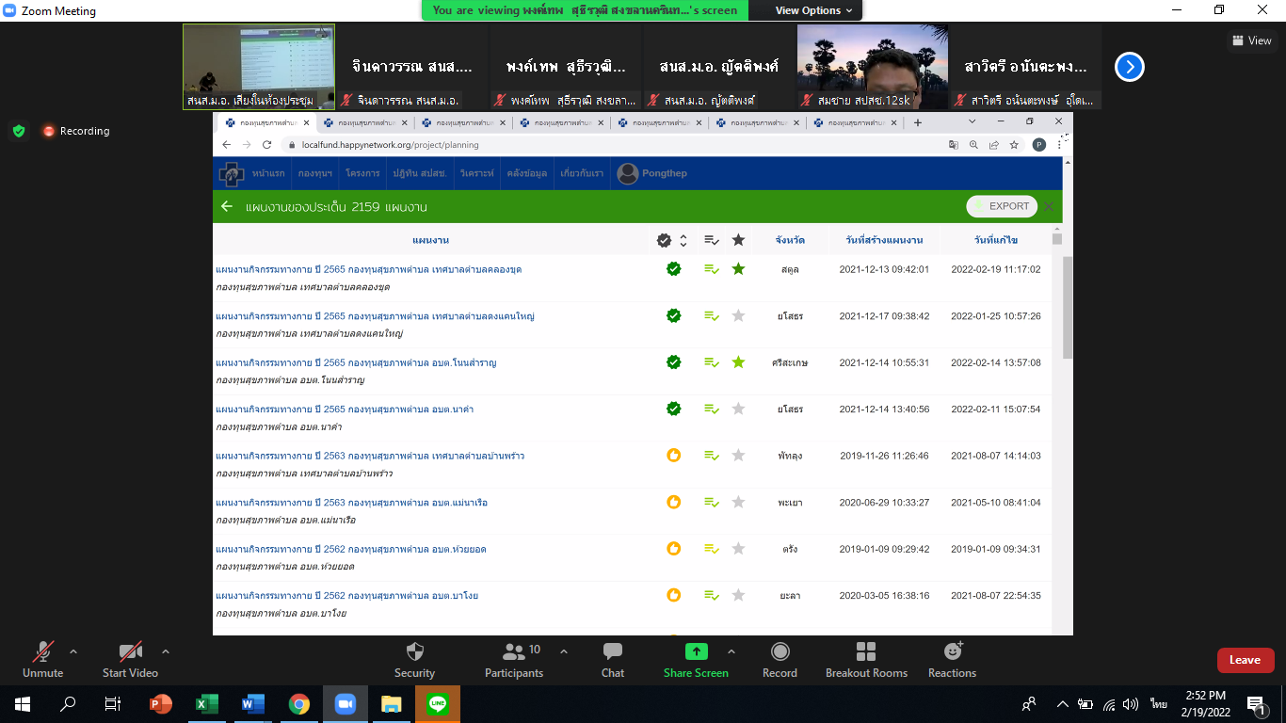

PA ทำให้คนกระฉับกระเฉง
เว็บที่ดีๆ ของเขต 12 คือ อบต.คลองขุด สตูล, เขต 10 เทศบาลเมืองกัลทรลักษณ์
พี่เลี้ยงเขต 12 เข้ารหัส P
สถานะ ต้นแบบ และใช้งานจริง จะมำข้อมูลมาวิเคราะห์ ส่วนทดลองใช้จะไม่นำมาวิเคราะห์
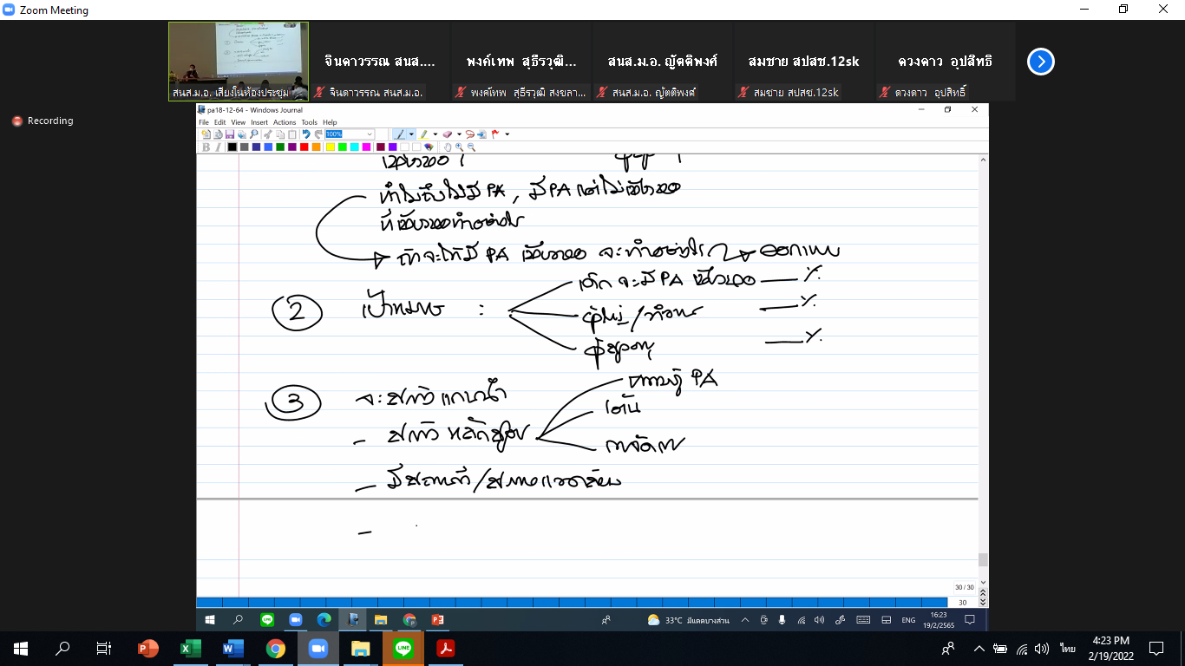
วิเคราะห์โครงการที่ดีมีคุณภาพ
ตัวอย่าง โครงการอบรมอาสาสมัครและผู้นำการออกกำลังกาย (อบต.อุใดเจริญ จ.สตูล)
- วิเคราะห์สถานการณ์ มีPA เท่ารัยในวัยไหนบ้าง
- เป้าหมายจะทำกับกลุ่มไหน
- จะสร้างแกนนำ

- วันที่ 20 กุมภาพันธ์ 2565

ผู้เข้าร่วมประชุมออนไลน์

ภาพประกอบการประชุม
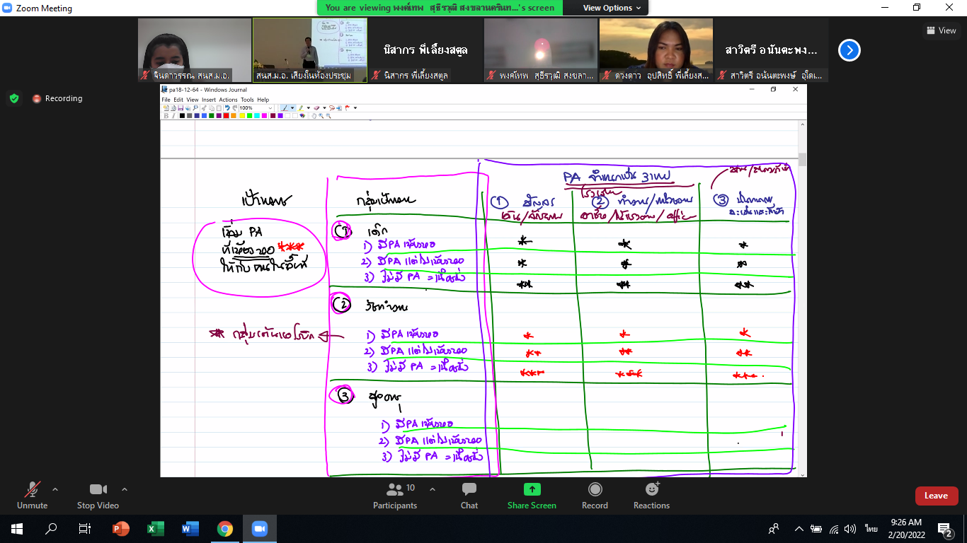

พี่เปิ้ล : แผนสุขภาพ...ไม่จำเป็นต้องสนับสนุนทุกโครงการ...ขึ้นกับความจำเป็นและงบประมาณ
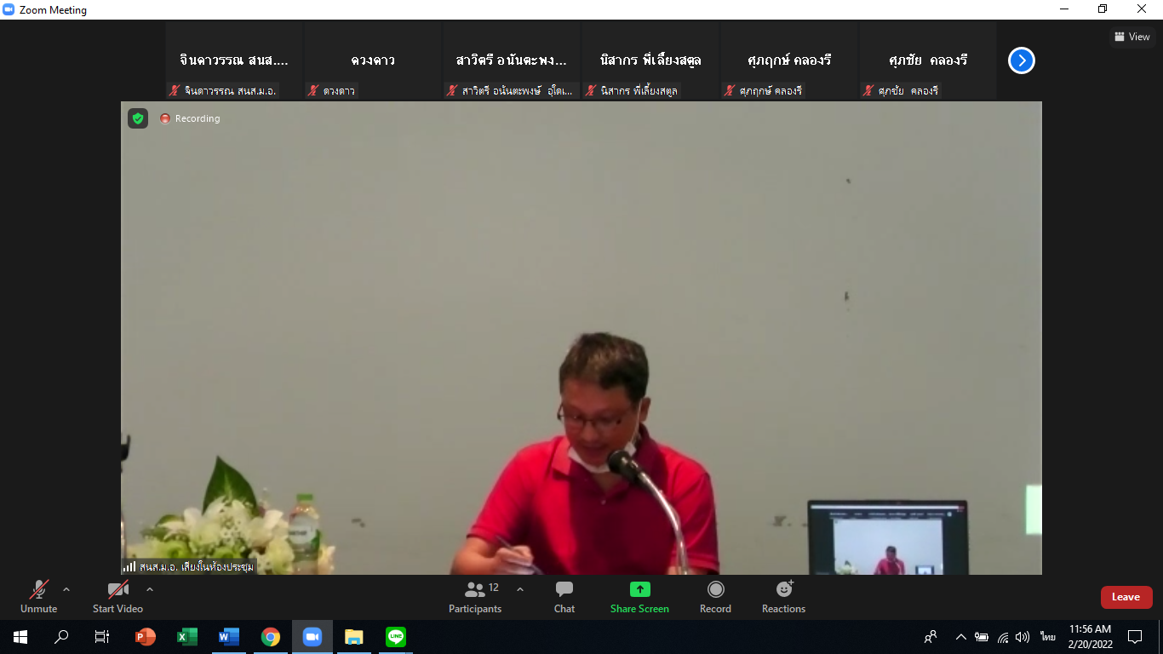

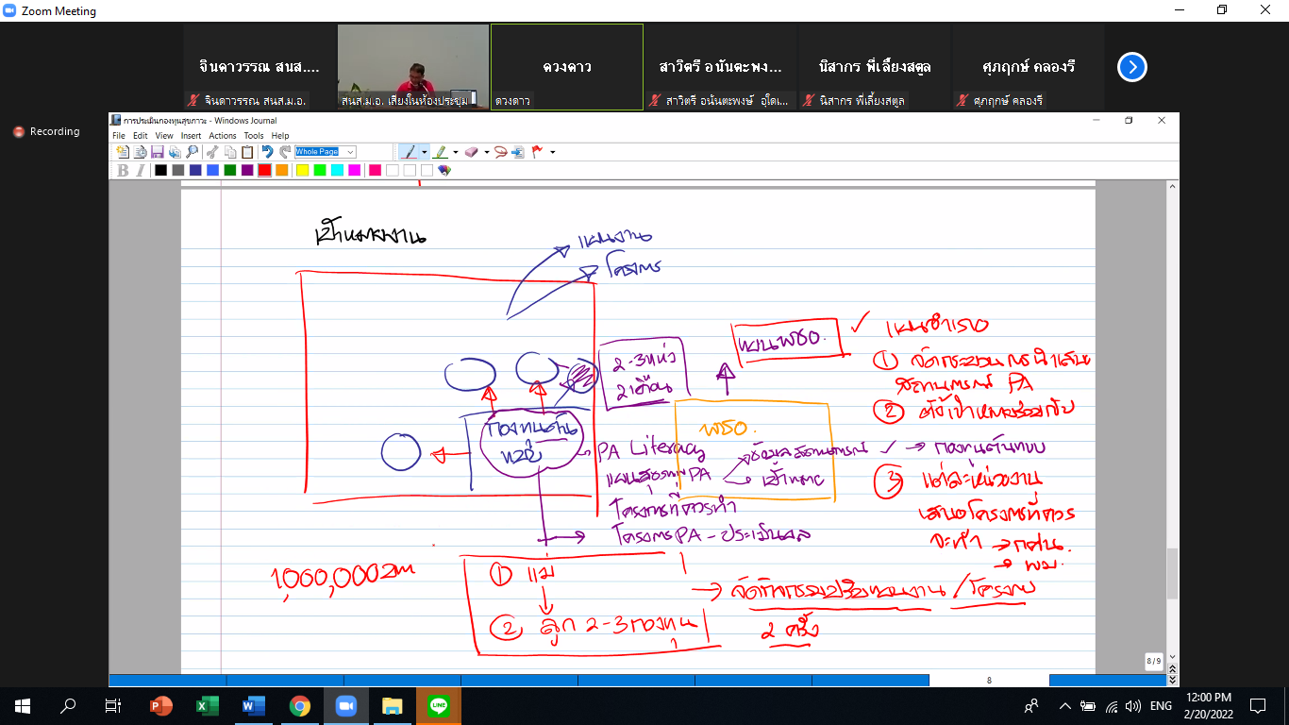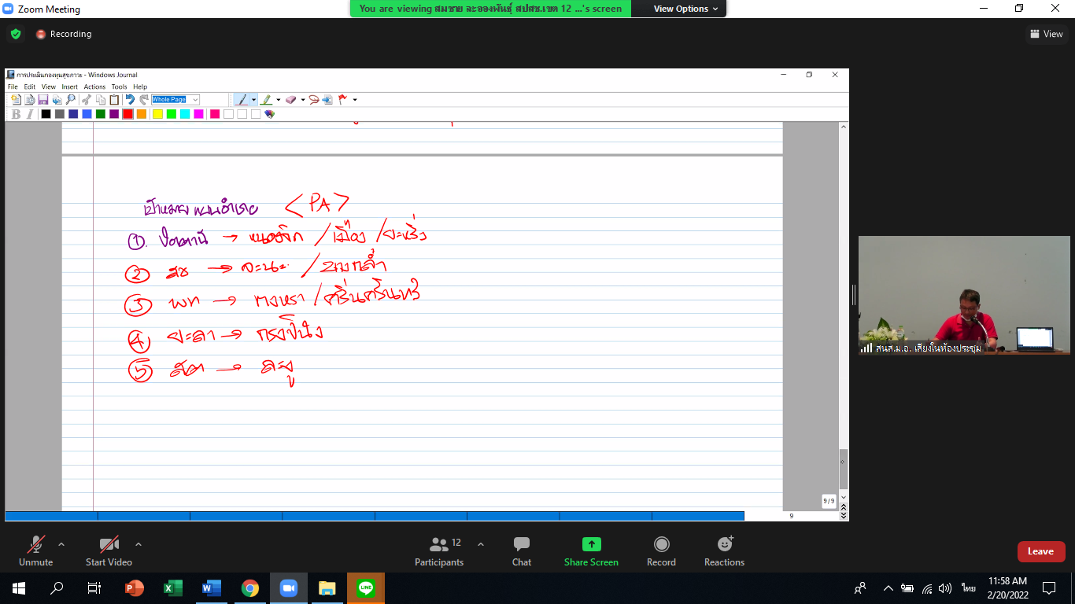

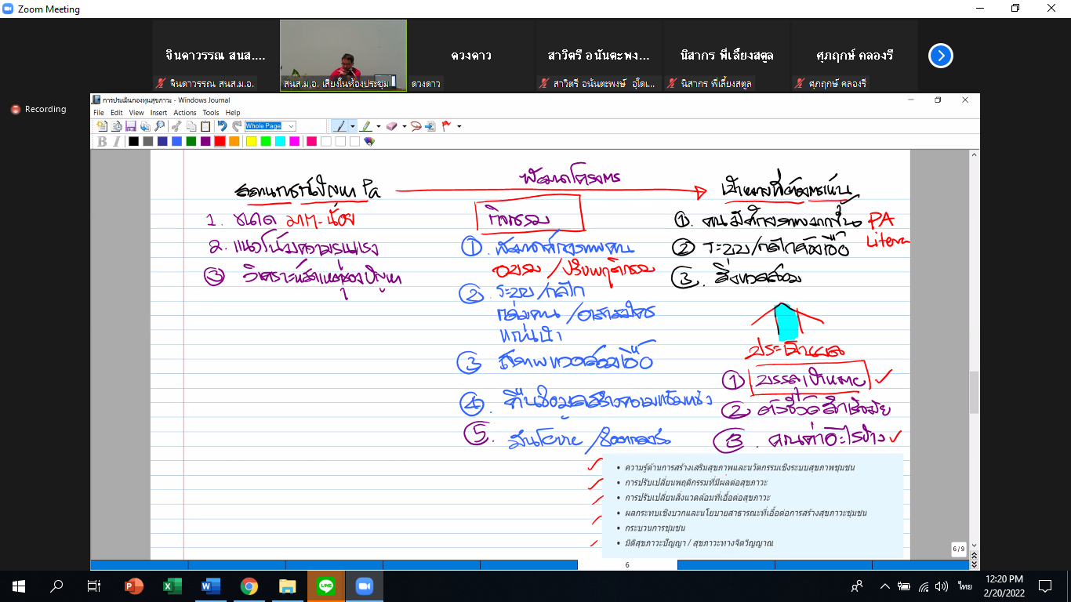

พื้นที่ที่จะทำแผน PA อำเภอ
- สงขลา อ.จะนะ บางกล่ำ
- ยะลา อ.กงปีนัง
- พัทลุง อ.กงหรา ศรีนครินทร์
- สตูล อ.ละงู
- ปัตตานี อ.เมือง หนองจิก ยะหริ่ง
- กรณีที่อำเภอไหนมีไม่กี่กองทุนให้จัดกลุ่มกันทำ เลือกกองทุนต้นแบบ แต่กรณีทำหลายกองทุนในอำเภอให้จัดกระบวนการเป็นแผนเภอ
- ไม่ต้องทำกองทุนเพิ่มแล้ว แต่ให้เลือกกองทุนต้นแบบจากกองทุนที่มีอยู่
- กองทุนต้นแบบ ต้องมีแผน มีโครงการ มีการติดตามประเมินผล (โครงการติดตามอาจจะเป็นโครงการปี 64 ก็ได้)
- กองทุนลูก ต้องกดนำไปใช้ อาจมีแค่แผน/ โครงการ

